# **Raktárkészlet**

# Feladat

*Készítsen programot és dokumentációt a következő feladathoz:*

*Egy raktár árukészlete a FEJ nevű egyirányú, fejelemes listában van tárolva. Egy listaelem tartalmazza az árú kódját, és a mennyiséget. A lista árukód szerint szigorúan monoton növekvően rendezett. Egy FEJM nevű fejelemes, egyirányú listában érkezik az aznapi kiszállítás: melyik termékből (kódja adott), mennyit vittek el a raktárból. Ez a lista is termékkód szerint szigorúan monoton növekvő. Aktualizáljuk a FEJ listában található raktárkészletet a következők szerint:*

* *Ha a termék mindkét listában szerepel, akkor csökkentsük a raktárkészletet. Ha több lenne a kiviteli mennyiség, mint a raktárkészlet, jelezzünk hibát és ne módosítsuk a mennyiséget.*
* *Ha olyan árura érkezik kivitel, amelyik nem szerepel a listában, szintén jelezzünk hibát.*
* *Hibajelzés után az algoritmus folytatódjon!*
* *FEJM listából töröljük azokat, amelyek módosítása végrehajtható volt, hagyjuk benne azokat, amelyek hibás adatokat tartalmaztak.*

# Osztálydiagram

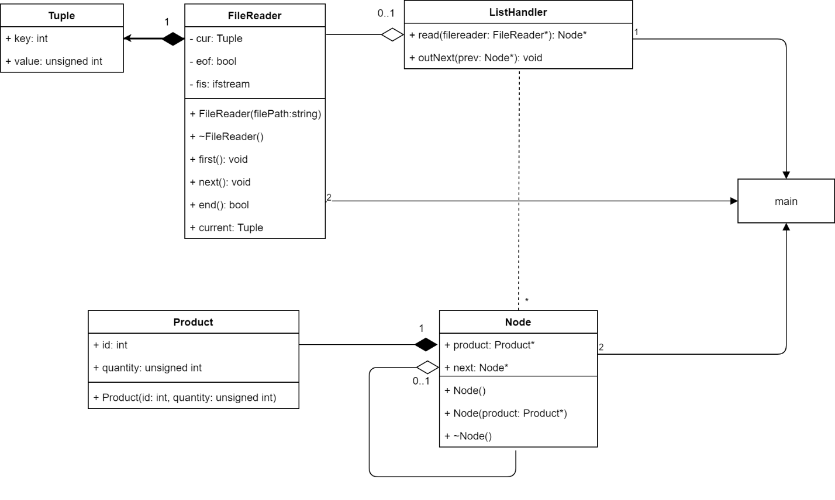

# Algoritmus

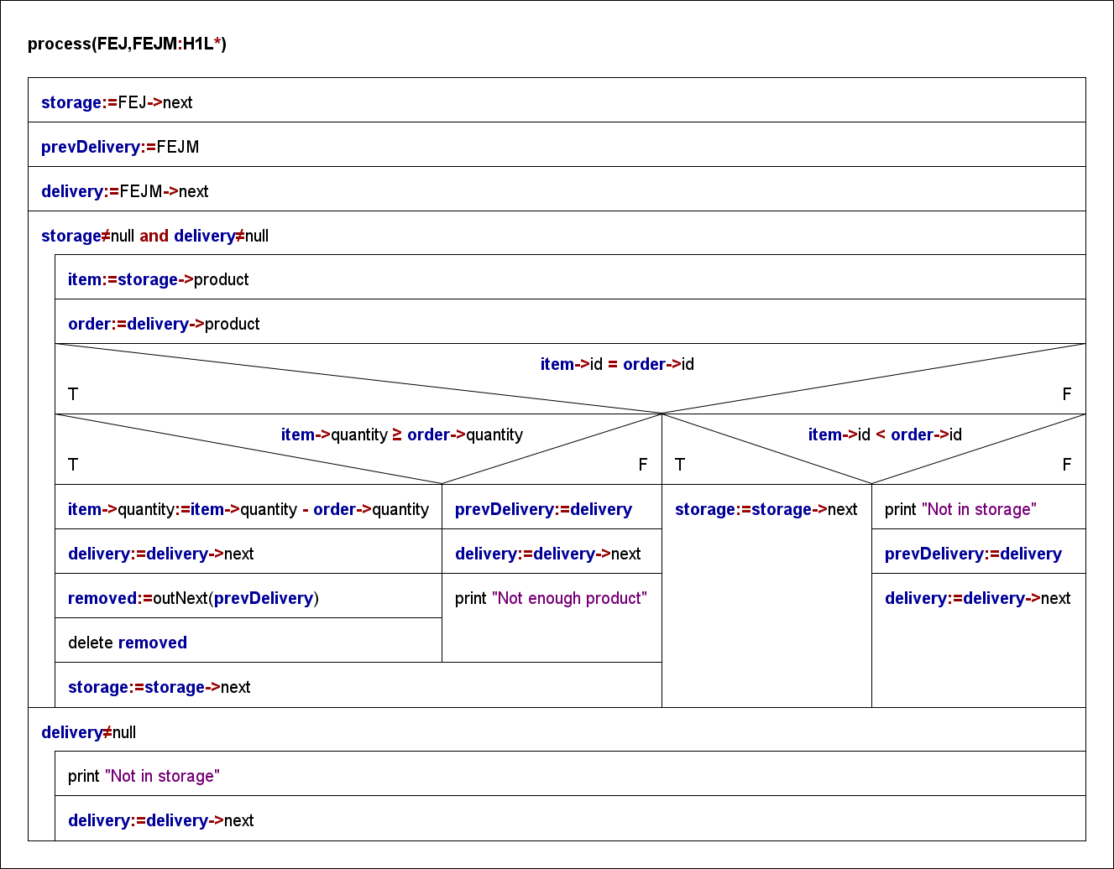

# Tesztesetek

* Üres raktár.
* Üres megrendelés.
* Megrendelt mennyiség kisebb mint a raktárkészlet.
* Megrendelt mennyiség nagyobb mint a raktárkészlet.
* Megrendelt árú nincs a raktárban.
* Nem rendeltek az adott árúból.
* 0 darabot rendeltek az árúból.
* Pontosan annyit rendeltek amennyi árúkészleten van.
* Első/utolsó rendelés nincs raktárkészleten.
* Első/utolsó árúból nem rendeltek.

A tesztesetek a storage[1..4].txt és delivery[1..4].txt fileokban találhatók.

# Használati útmutató

A program az indítást követően egy storage és egy delivery fájl elérési útvonalát kéri. Feltételezzük hogy a fájl fomátuma helyes.  
  
Minta sor a fileból:

6 2